Overzicht Zorgverzekeraars 2022

Nederland kent op dit moment tien zorgverzekeraars (concerns) die bestuurder zijn voor één of
meerdere onderliggende verzekeraars, labels en/of volmachten wat in de onderstaande afbeelding
overzichtelijk wordt weergegeven.

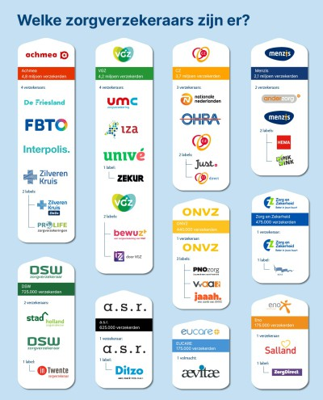

Onze praktijk heeft met alle tien zorgverzekeraars (concerns) overeenkomsten afgesloten wat betekent dat wij ook automatisch een overeenkomst hebben met de onderliggende verzekeraars, labels en volmachten.

Tarieven Zorgprestatiemodel

Vanaf 2022 wordt de zorg die u krijgt per consult berekend.
Bij de vastlegging van consulten heeft onze praktijk ervoor gekozen om de werkwijze ‘Registratie op basis van planning = realisatie’ te hanteren. Bij afwijkingen van meer dan 15 minuten ten opzichte van de geplande tijd dient het consult te worden aangepast op basis van realisatie.

De prijs van het consult hangt af van:
- het beroep van uw behandelaar
- het soort consult: diagnostiek- of behandelconsult
- de duur van het consult
- de plek waar het consult plaatsvindt: vrijgevestigde praktijk of een instelling

De maximale tarieven worden bepaald door de Nederlandse Zorgautoriteit (NZa), die u kunt raadplegen via de tarievenzoeker.

Het kan zijn dat u op uw rekening iets andere tarieven ziet. Dat komt omdat de zorgverlener soms (lagere) prijzen afspreekt met de zorgverlener.
Wilt u weten welke tarieven er precies voor u gelden? Neem dan contact op met uw zorgverlener of met uw zorgverzekeraar.

